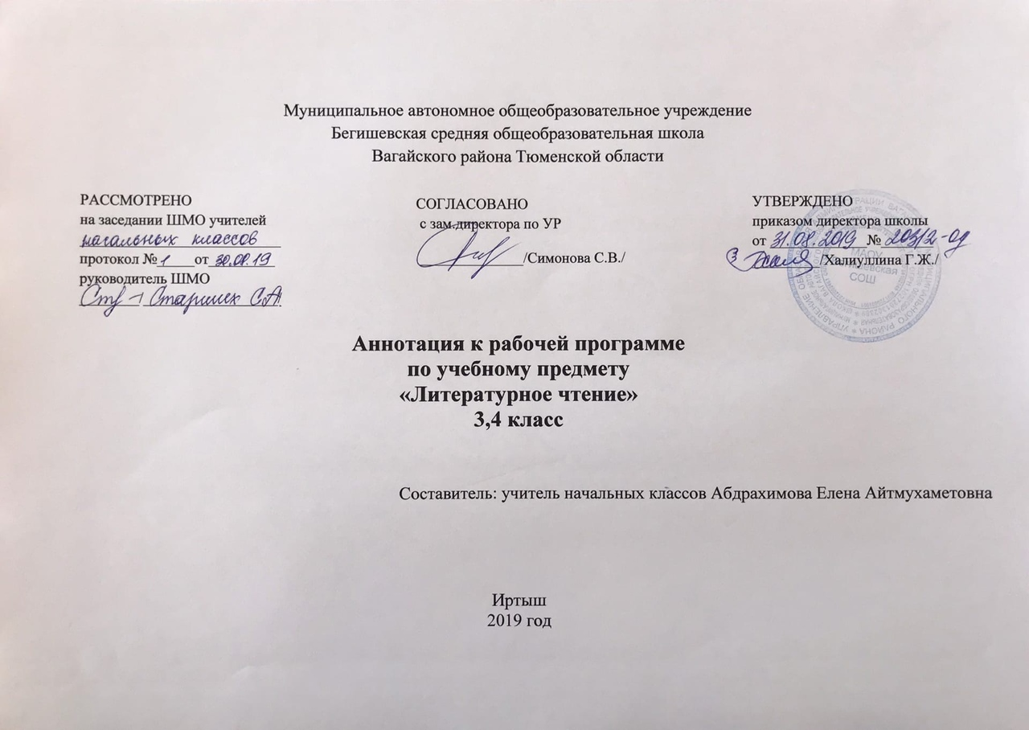Литературное чтение – один из основных предметов в системе подготовки младшего школьника. Наряду с русским языком он формирует функциональную грамотность, способствует общему развитию и воспитанию ребѐнка. Успешность изучения курса литературного чтения обеспечивает результативность обучения по другим предметам начальной школы.

Рабочая программа по литературному чтению разработана на основе:

- Концепции «Перспективная начальная школа».
- Авторской программы по литературному чтению Н. А. Чураковой, О. В. Малаховской.
- Закон РФ «Об образовании в Российской Федерации» от 29 декабря 2012 года № 273- ФЗ.
- Порядок организации и осуществления образовательной деятельности по основным общеобразовательным программам - образовательным программам начального общего образования (утвержден приказом Минобрнауки России от 30.08.2013 № 1015.
- Приказ Минобрнауки России от 6 октября 2009г. № 373 «Об утверждении федерального государственного образовательного стандарта начального общего образования».
- Приказ Минобразования РФ от 5 марта 2004 г. N 1089 "Об утверждении федерального компонента государственных образовательных стандартов начального общего образования".
- Приказ Министерства образования и науки Российской Федерации от 31.12.2015г. № 1576 «О внесении изменений в федеральный государственный образовательный стандарт начального общего образования, утвержденный приказом Министерства образования и науки Российской Федерации от 6 октября 2009г. № 373»;
- Приказ Минобрнауки России от 07.06.2017 N 506 "О внесении изменений в федеральный компонент государственных образовательных стандартов начального общего образования, утвержденный приказом Министерства образования Российской Федерации от 5 марта 2004 г. N 1089".
- Устав МАОУ Бегишевская СОШ.
- Учебный план МАОУ Бегишевской СОШ.
- Годовой учебный календарный график на текущий учебный год.
- Положение о промежуточной, текущей аттестации и переводе обучающихся.
Учебно-методический комплекс:
Чуракова Н.А. Литературное чтение: Учебник. В 2 ч. Части 1 и 2.
– М.: Академкнига/Учебник.
Малаховская О.В. Литературное чтение: Хрестоматия. Под ред. Чураковой Н.А. – М.: Академкнига/Учебник.
Малаховская О. В. Литературное чтение: Тетради для самостоятельной
Работы №1 и №2. М.: Академкнига/Учебник.
Борисенкова О.В., Чуракова Н.А., Малаховская О.В. Литературное чтение: Методическое пособие. – М.: Академкнига/учебник.
Количество часов: В 3—4 классах по 136 ч (4 ч в неделю, 34 учебные недели в каждом классе)
Цели и задачи изучения предмета:
- овладение осознанным, правильным, беглым и выразительным чтением как базовым навыком в системе образования младших школьников, формирование читательского кругозора и приобретение опыта
- самостоятельной читательской деятельности; совершенствование всех видов речевой деятельности; приобретение умения работать с разными видами информации;
- развитие художественно – творческих и познавательных способностей, эмоциональной отзывчивости при чтении художественных произведений, формирование эстетического отношения к искусству слова;
- овладение первоначальными навыками работы с учебными и научно –
познавательными текстами;
- воспитание интереса к чтению и книге; обогащение нравственного опыта младших школьников, формирование представлений о добре и зле; развитие нравственных чувств, уважение к культуре народов
России и других стран.
Основные разделы рабочих программ.
3 класс:
Раздел «Виды речевой и читательской деятельности»
Раздел «Формирование библиографической культуры»
Раздел «Литературоведческая пропедевтика»
Раздел «Авторское творчество»
Раздел «Элементы творческой деятельности»
Раздел «Круг чтения»
Раздел «Сказки народов мира о животных»
Раздел «Русская бытовая сказка»
Раздел «Авторская литература народов мира»
Раздел «Классики русской литературы»
Раздел «Классики советской и русской детской литературы»
Раздел «Современная детская литература на рубеже XX — XXI веков»
4 класс:
Раздел «Виды речевой и читательской деятельности»
Раздел «Литературоведческая пропедевтика»
Раздел «Элементы творческой деятельности обучающихся»
Раздел« Круг чтения»
Периодичность и формы текущего контроля и промежуточная аттестация.
В третьем классе в течении учебного года встречаются такие формы контроля как: проверка навыков чтения( раз в четверть), итоговые контрольные работы(в конце четверти), тесты по прочтённым произведениям ( в течении четверти), работа в текстом( в течении четверти), работа с картиной( 1-2 раза в четверть).
В четвертом классе: проверка навыков чтения( раз в четверть), итоговые контрольные работы(в конце четверти), тесты по прочтённым произведениям ( в течении четверти), работа в текстом( в течении четверти), работа с картиной( 1-2 раза в четверть).

